Bài 2: Đại hội lần thứ hai của Liên hiệp Hội Việt Nam

Với đường lối đổi mới toàn diện đất nước, trước hết là đổi mới tư duy trong lĩnh vực kinh tế, ĐH đại biểu toàn quốc lần thứ VI Đảng Cộng sản Việt Nam đã mở ra một thời kỳ phát triển mới của đất nước. Từ đây, không những sản xuất được mở mang, mà một luồng gió mới cũng được thổi vào đời sống xã hội, tạo những điều kiện thuận lợi mới cho sự phát triển các tổ chức nhân dân, trong đó có các hội KHCN…
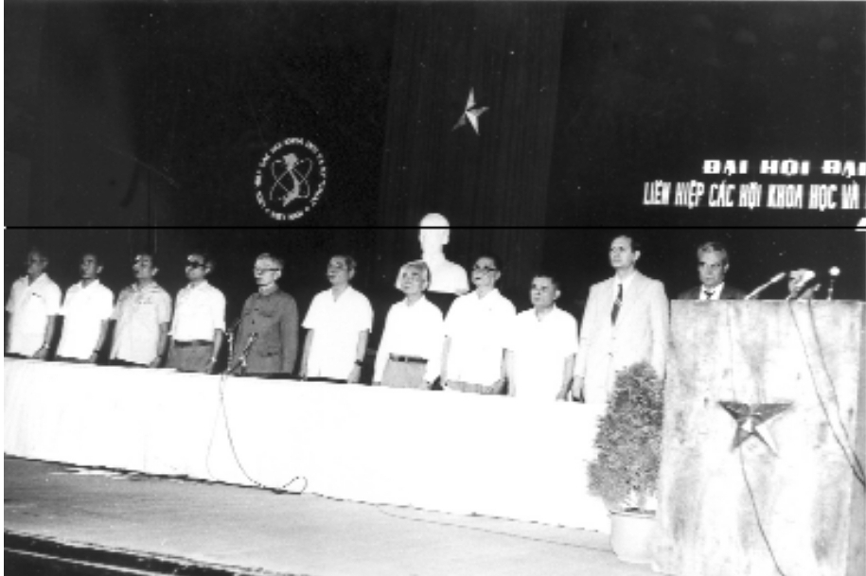
Tổng Bí Thư Nguyễn Văn Linh, Đại tướng Võ Nguyên Giáp và các đại biểu tham dự Đại hội
Ngày 12 - 5 - 1988 tại Nhà hát Lớn (Hà Nội). Đại hội đại biểu toàn quốc lần thứ II Liên hiệp hội Việt Nam đã khai mạc với sự tham gia của đại biểu 18 hội ngành toàn quốc và 5 liên hiệp hội địa phương.
Tham gia Đoàn Chủ toạ Đại hội có các đồng chí Tổng Bí thư Nguyễn Văn Linh, Đại tướng Võ Nguyên Giáp; Giáo sư Chủ tịch Trần Đại Nghĩa; Giáo sư, Tiến sĩ Đặng Hữu; Giáo sư Phạm Như Cương; Giáo sư, Tiến sĩ khoa học Nguyễn Văn Hiệu; Giáo sư Tiến sĩ Hà Học Trạc; Giáo sư,Tiến sĩ khoa học Nguyễn Trọng Hiệp và 3 vị khách quốc tế là các trưởng đoàn đại biểu Hội Kiến thức Liên Xô, Hội Phổ biến kiến thức Bungari và Liên hiệp các hội khoa học và kỹ thuật Liên Xô.
Tổng Bí thư Nguyễn Văn Linh và Đại tướng Võ Nguyên Giáo đã phát biểu tại Đại hội, toàn văn bài phát biểu đã đăng trên nhiều báo, tạp chí. Trong bài phát biểu của Tổng Bí thư Nguyễn Văn Linh có đoạn: “Đảng và nhân dân ta tự hào có một đội ngũ cán bộ khoa học kỹ thuật đông đảo hàng chục vạn người, lòng đầy nhiệt huyết, muốn cống hiến nhiều cho xã hội, đưa đất nước mau chóng thoát khỏi nghèo nàn, lạc hậu, tiến lên con đường văn minh, hạnh phúc. Trong đội ngũ đông đảo đó, có nhiều nhà khoa học và kỹ thuật tài năng, có những đóng góp to lớn cho sự phát triển kinh tế - xã hội, quốc phòng, an ninh cũng như cho bản thân sự nghiệp khoa học kỹ thuật của nước nhà. Hội cần phối hợp với ngành giáo dục và các bộ máy thông tin, báo chí truyền thông đại chúng tạo ra môi trường xã hội rộng lớn có đông đảo quần chúng nhân dân lao động trực tiếp tham gia và được đào tạo.
Trọng tâm công tác của Hội là tạo ra được phong trào quần chúng hoạt động khoa học kỹ thuật, góp phần đưa nhanh tiến bộ khoa học kỹ thuật phục vụ sản xuất và đời sống. Với sức mạnh tập hợp liên ngành và cách làm việc hợp tác năng động, Hội cũng có thể đảm đương được tốt chức năng phản biện và giám định xã hội”.
Với sự nhất trí cao, Đại hội đã thông qua báo cáo của Ban Chấp hành, Điều lệ (sửa đổi và bổ sung), Quy chế tổ chức và hoạt động của Liên hiệp hội Việt Nam. Kể từ sau Đại hội II, Liên hiệp hội Việt Nam có Hội đồng Trung ương và Hội đồng Trung ương có Đoàn Chủ tịch.
Thể theo nguyện vọng của đông đảo các nhà khoa học và các hội thành viên, Đại hội đã suy tôn Giáo sư Viện sĩ Trần Đại Nghĩa làm Chủ tịch danh dự Liên hiệp hội Việt Nam. Hội đồng Trung ương Liên hiệp hội Việt Nam gồm 49 uỷ viên, đại diện cho tất cả các hội thành viên, cơ quan trung ương Liên hiệp hội Việt Nam và một số cơ quan hữu quan. Hội đồng Trung ương đã bầu ra Đoàn Chủ tịch và Ủy ban Kiểm tra gồm 3 ủy viên.
Đoàn Chủ tịch Hội đồng Trung ương Liên hiệp hội Việt Nam, nhiệm kỳ II (1988-1993):
- GS.TS. Hà Học Trạc - Chủ tịch
- TS. Trịnh Văn Tự - Phó Chủ tịch kiểm Tổng thư ký
- TS. Phạm Sỹ Liêm - Phó Chủ tịch
- GS. TSKH Vũ Tuyên Hoàng - Ủy viên
- GS. TSKH Nguyễn Trọng Hiệp - Ủy viên
- GS.TS. Chu Phạm Ngọc Sơn - Ủy viên
- TS. Mai Kỷ - Ủy viên
- PGS.TS. Nguyễn An Lương - Ủy viên
- GS. Phạm Xuân Nam - Ủy viên
(Từ năm 1990, Cử nhân Trần Cư thay TS. Trịnh Văn Tự nhận nhiệm vụ mới)
Lê Công Lương – Lê Hồng

